# Министерство образования Республики Беларусь

Учреждение образования

«Брестский государственный технический университет»

Кафедра ИИТ

Лабораторная работа №4

По дисциплине: «Языки программирования»

Вариант №11

Выполнил:

Студент 2-го курса

Группы ПО-7

Лобан К.Ю.

Проверила:

Дряпко А.В.

Брест 2021

**Код программы:**

from statistics import mean

import re

from random import choice

from string import digits

from random import randint

#Задание 1

def task_1_1():

print("Введите данные:\n")

a = int (input("a:"))

b = int(input("b:"))

c = int (input("c:"))

d = abs(1 - a*(b**c) - a*((b**2)-(c**2)) + (b - c + a)*(12+b)/(c*a))

print("Резултат: ", d)

def task_1_2():

list = [22, "чётный", 12.5, 78, 42]

for i in list:

if (list.index(i)) % 2 == 0 : print("Чётные элементы в списке:", i)

def task_1_3():

list = [12, 8, 33, 2, 5, 66]

list1 = []

a = 1

for i in list:

if i < 10: a *= i

print (a)

def task_1_4():

list = [5, 7, -15, 12.6, 24.4]

print("Числа в списке:", list)

list_avg = mean(list)

print("Cреднее арифметическое: ", list_avg)

#Задание 2

def task_2_1():

my_number = 8

user_number = int (input("Введите число: "))

while user_number == my_number: user_number = int (input("Введите число: "))

def task_2_2():

list = ["suptember", "egg", "sun", "monster"]

for i in list:

if i[-1] == "r": print(i)

def task_2_3():

while True:

res = [randint(0, 6) for _ in range(6)]

if 3 in res: break

print(''.join(map(str,res)))

def task_2_4():

string = "Строка"

l = "Л"

string = l*len(string)

print(string)

#Задание 3

def task_3_1(list):

for i in range(len(list)):

for j in range(len(list)):

if list[i][j] < 5: list[i][j]= list[i][j]**2

for i in range(len(list)):

for j in range(len(list)):

print(list[i][j], end=" ")

print("\n")

def task_3_2(list):

for i in range(len(list)):

a = 0

for j in range(len(list)):

if list[i][j] % 2 == 0:

a+=list[i][j]

print(a, "\n")

def task_3_4(list):

a = b = 0

for i in range(len(list)):

for j in range(len(list)):

if list[i][j] < 5: a += list[i][j]

else: b += list[i][j]

print("Сумма чисел меньше 5 равна: ", a)

print("Сумма остальных чисел равна: ", b)

print("Большее число: ")

if a > b: print(a)

else: print(b)

def task_3_5(list):

for i in range(len(list)):

for j in range(len(list)):

if list[i][j] % 2 == 0: list[i][j] = 0

print(*list, sep = '\n')

def task_3_6(list):

a = int(input("Введите номер строки, которую вы хотите удалить:"))

del list[a - 1]

print(*list, sep = '\n')

def task_3_7(list):

print("Мартрица до изменения:")

print(*list, sep = '\n')

help1 = list[0]

help2 = list[len(list) - 1]

list[0] = help2

list[len(list) - 1] = help1

print("Мартрица после изменения:")

print(*list, sep = '\n')

#Задание 4

def task_4_1():

string = "Стремитесь не к успеху, а к ценностям, которые он дает."

l = string.split(' ')

string = ""

for i in l :

if 4 < len(i) < 11: string = string + i + " "

print (string)

def task_4_2():

my_string = "Ф;И;О;Возраст;Категория;_Иванов;Иван;Иванович;23 года;Студент 3 курса;_Петров;Семён;Игоревич;22 года;Студент 2 курса;"

my_string = my_string.replace(";", "\t")

my_string = my_string.replace("Категория", "О студенте")

my_string = my_string.replace("Возраст", "")

my_string = my_string.replace("_", "\n")

print (my_string)

def task_4_3():

my_string = """Ф;И;О;Возраст;Категория;_Иванов Иван Иванович;23 года;Студент 3 курса;_Петров Семён Игоревич;22 года;Студент 2 курса;_Иванов Семен Игоревич;22 года;Студент 2 курса;_Акибов Ярослав Наумович;23 года;Студент 3 курса;_Борков Станислав Максимович; 21 год; Студент 1 курса;_Петров Семен Семенович; 21 год; Студент 1 курса;_Романов Станислав Андреевич;23 года;Студент 3 курса;_Петров Всеволод Борисович; 21 год; Студент 2 курса"""

ls = my_string.split(';_')

for i in ls[1:]:

fio, age, cat = i.split(';')

a, b = age.split()

if int(a) > 21:

print(fio, age, cat)

def task_4_4():

s = "Тут что-то должно быть написано"

syms = len(s)

syms2 = len(s) - s.count(' ')

words = s.count(' ') + 1

print('Количество символов: ', syms2)

print('Количество слов: ', words)

#Задание 6

def task_6_1():

a = []

k = 10

for r in range(6):

a.append([])

for c in range(6):

a[r].append(k)

k += 1

print(sum(sum([i for i in x])for x in a))

def task_6_2():

spisok =[8, 5, 9, 3, 5, 0, 7, 4, 2, 10]

print(spisok)

print("Список после изменений:")

del spisok[4:8]

spisok.append(11)

spisok.append(12)

print(spisok)

def task_6_3():

my_len = [["БО-331101",["Акулова Алёна", "Бабушкина Ксения", "Попов Алексей"]], ["БОВ-421102",["Нагиев Дмитрий", "Колбаскин Артём", "Душнов Иван" ]],["БО-331103",["Помидоркин Артур", "Капустина Кристина", "Картошкина Алиса"]]]

for i in my_len:

grup = i

print (grup[0])

fio = grup[1]

for k in range(len(fio)):

print(fio[k])

def task_6_4():

my_len = [["БО-331101",["Акулова Алёна", "Бабушкина Ксения", "Попов Алексей"]], ["БОВ-421102",["Нагиев Дмитрий", "Колбаскин Артём", "Душнов Иван" ]],["БО-331103",["Помидоркин Артур", "Капустина Кристина", "Картошкина Алиса"]]]

for i in my_len:

grup = i

fio = grup[1]

a = group[0]

for k in fio:

fam, name = k.split(" ")

if fam[0] == "П" and name[0] == "А":

print(fam, name, a)

def task_1():

while True:

cmd = input("Введите номер пункта задания:")

if int(cmd) == 1:

task_1_1()

elif int(cmd) == 2:

task_1_2()

elif int(cmd) == 3:

task_1_3()

elif int(cmd) == 4:

task_1_4()

else: print("Ошибка ввода")

ch = input("Продолжить? Y - 1, N - 0: ")

if int(ch) == 0: break

else: print("Ошибка ввода")

def task_2():

while True:

cmd = input("Введите номер пункта задания:")

if int(cmd) == 1:

task_2_1()

elif int(cmd) == 2:

task_2_2()

elif int(cmd) == 3:

task_2_3()

elif int(cmd) == 4:

task_2_4()

else: print("Ошибка ввода")

ch = input("Продолжить? Y - 1, N - 0: ")

if int(ch) == 0: break

else: print("Ошибка ввода")

def task_3(list):

while True:

cmd = input("Введите номер пункта задания(условия для третьего задания нету :3 ):")

if int(cmd) == 1:

task_3_1(list)

elif int(cmd) == 2:

task_3_2(list)

elif int(cmd) == 4:

task_3_4(list)

elif int(cmd) == 5:

task_3_5(list)

elif int(cmd) == 6:

task_3_6(list)

elif int(cmd) == 7:

task_3_7(list)

else: print("Ошибка ввода")

ch = input("Продолжить? Y - 1, N - 0: ")

if int(ch) == 0: break

else: print("Ошибка ввода")

def task_4():

while True:

cmd = input("Введите номер пункта задания:")

if int(cmd) == 1:

task_4_1()

elif int(cmd) == 2:

task_4_2()

elif int(cmd) == 3:

task_4_3()

elif int(cmd) == 4:

task_4_4()

else: print("Ошибка ввода")

ch = input("Продолжить? Y - 1, N - 0: ")

if int(ch) == 0: break

else: print("Ошибка ввода")

def task_6():

while True:

cmd = input("Введите номер пункта задания:")

if int(cmd) == 1:

task_6_1()

elif int(cmd) == 2:

task_6_2()

elif int(cmd) == 3:

task_6_3()

elif int(cmd) == 4:

task_6_4()

else: print("Ошибка ввода")

ch = input("Продолжить? Y - 1, N - 0: ")

if int(ch) == 0: break

else: print("Ошибка ввода")

def main():

list = [[1, 2, 3, 4, 5, 6, 7, 8],

[8, 7, 6, 5, 4, 3, 2, 1],

[2, 3, 4, 5, 6, 7, 8, 9],

[9, 8, 7, 6, 5, 4, 3, 2],

[1, 3, 5, 7, 9, 7, 5, 3],

[3, 1, 5, 3, 2, 6, 5, 7],

[1, 7, 5, 9, 7, 3, 1, 5],

[2, 6, 3, 5, 1, 7, 3, 2]]

while True:

print("Вариант 11")

print("1 - Задание 1")

print("2 - Задание 2")

print("3 - Задание 3")

print("4 - Задание 4")

print("6 - Задание 6")

print("0 - Выход")

cmd_m = input("Введите команду:")

if int(cmd_m) == 0: break

elif int(cmd_m) == 1: task_1()

elif int(cmd_m) == 2: task_2()

elif int(cmd_m) == 3: task_3(list)

elif int(cmd_m) == 4: task_4()

elif int(cmd_m) == 5: task_6()

else: print("Ошибка ввода")

main()

**Результаты работы программы:**

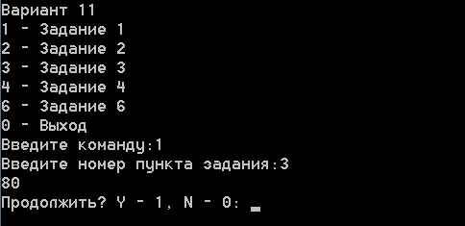

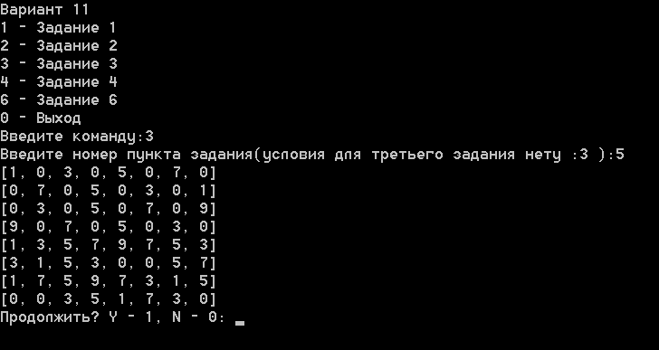

**Вывод:** В ходе данной лабораторной работы я изучил основы языка Python.